МИНОБРНАУКИ РОССИИ

Федеральное государственное бюджетное образовательное учреждение высшего образования

НИЖЕГОРОДСКИЙ ГОСУДАРСТВЕННЫЙ ТЕХНИЧЕСКИЙ

УНИВЕРСИТЕТ им. Р.Е.АЛЕКСЕЕВА

Институт радиоэлектроники и информационных технологий

Кафедра информатики и систем управления

Лабораторная работа №2

по дисциплине

Управление данными

РУКОВОДИТЕЛЬ:

Балашова Т.И.

СТУДЕНТ:

Смирнова О.А.

17-АС

Работа защищена «___» ____________

С оценкой ________________________

Нижний Новгород 2020

1. **Цель лабораторной работы**:

Изучить работу с языком разметки XML.

1. **Задание**:

Часть1.

Составить свой корректный XML-документ, описывающий иерархическую базу данных фитнес-клуба.

Часть 2.

Ознакомится с языком запросов XPath. Написать пару запросов к своему XML документу созданном ранее.

1. **Выполнение работы:**

**Часть 1**

Сначала представим, как будет выглядеть иерархия базы данных.

Кол-посещений

Кол-во посещений

Кол-во посещений

Цена

Цена

Цена

Абонемент 3

- Название

- Краткое описание

Абонемент 2

- Название

- Краткое описание

Фитнес-клуб

Абонемент 1

- Название

- Краткое описание

Цена за доп. услуги

Итак, составим описание документа:

<!DOCTYPE fitness_club [

<!ELEMENT fitness_club (subscription)>

<!ELEMENT subscription (price | number_of_visits)>

<!ATTLIST subscription name CDATA #REQUIRED>

<!ATTLIST subscription description CDATA #REQUIRED>

<!ELEMENT price (extra_visits)>

<!ELEMENT number_of_visits (#PCDATA)>

<!ELEMENT extra_visits (#PCDATA)>]>

У нас будет корневой элемент fitness_club, он будет содержать вложенный элемент subscription, а тот, помимо атрибута name и description, будет содержать вложенные элементы price и number_of_visits. Элемент price так же будет содержать вложенный элемент с ценой на доп. услуги.

XML-документ:

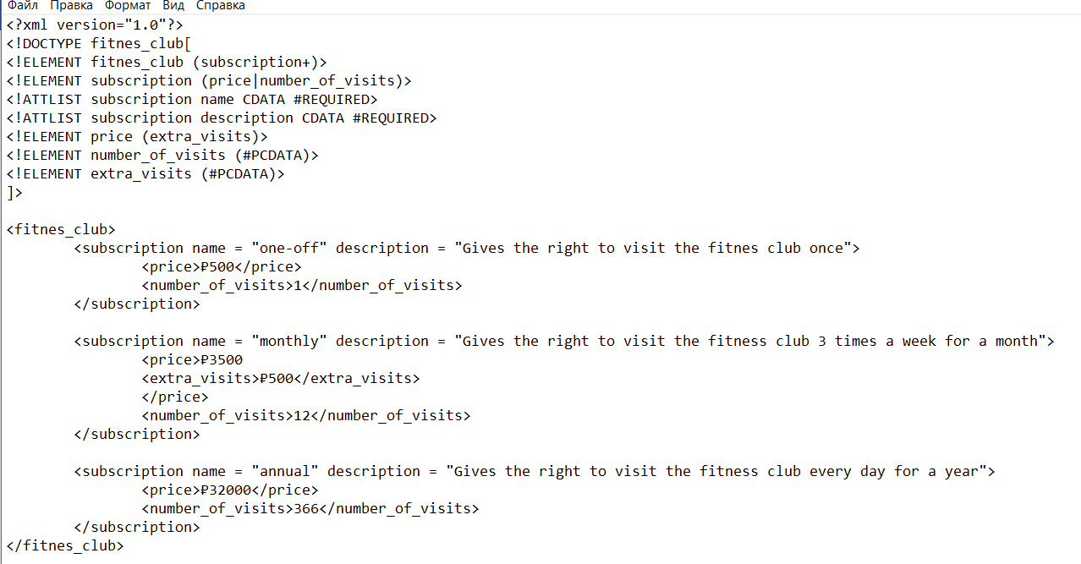

Проверим корректность документа.

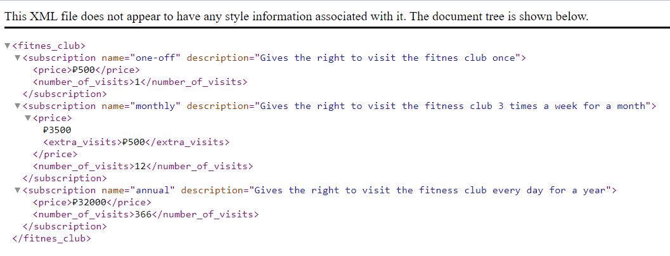

Ошибок при составлении нет.

**Часть 2.**

В качестве языка программирования был выбран Python 3. Запросы будем писать при помощи модуля ElementTree.

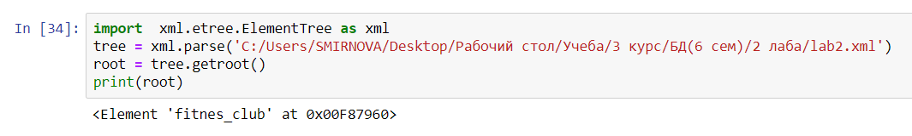

Корневой элемент определен верно. Теперь посмотрим на вложенные элементы.

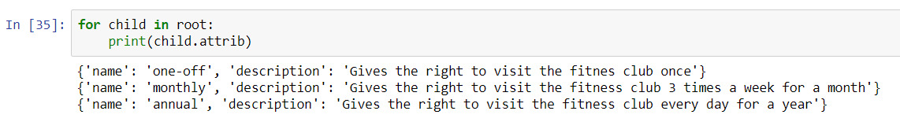

1 запрос: вывести название абонементов, стоимость которых меньше 4000 рублей.

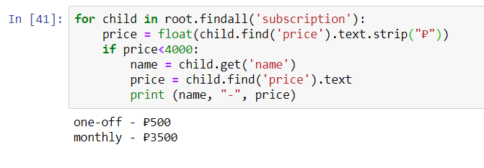

2 запрос: вывести название абонемента, описание, цену и кол-во посещений в нем, в котором кол-во посещений больше 2 раз

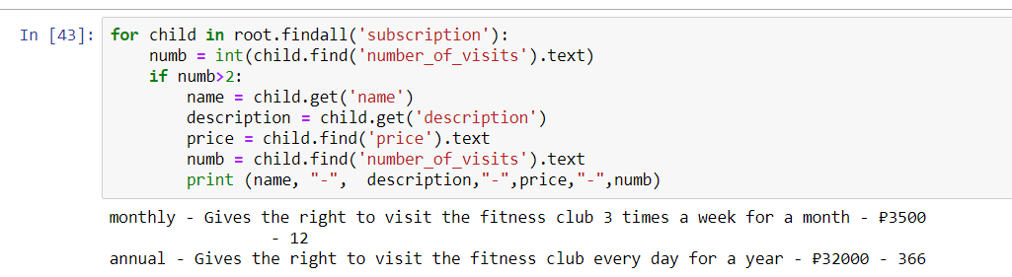

Таким образом, простыми командами можно выполнять запросы к иерархической структуре на языке xml.